МАДОУ «Детский сад комбинированного вида № 60» АМО СО

г. Асбест, Свердловская область

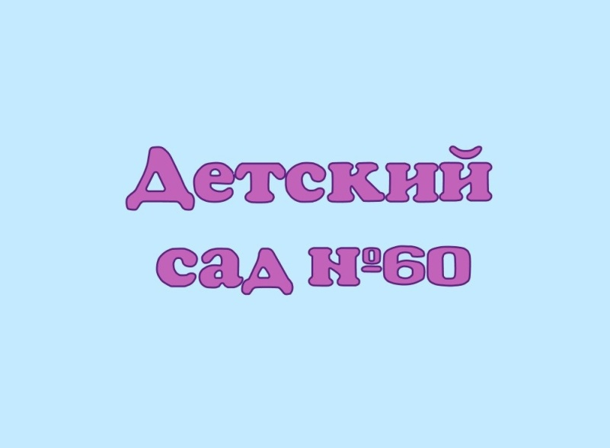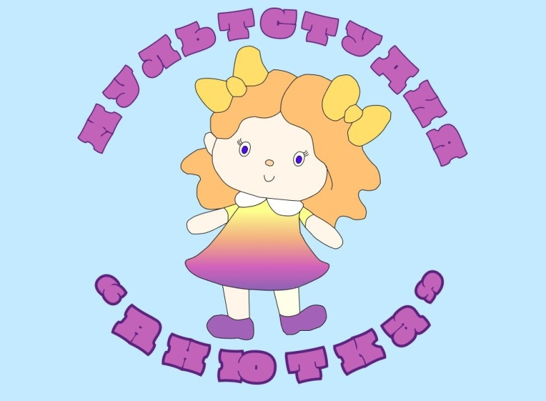

**Мультстудия в детском саду**

В современном мире, компьютерные технологии очень быстро входят в нашу повседневную и профессиональную жизнь. Это дает огромные возможности для создания различных интересных проектов, которые очень часто используются в работе с детьми. С появлением современных технологий увлекательный мир анимации, казавшийся ранее недоступным, широко распахнул свои двери для всех желающих. В настоящее время познать азы мультипликации и почувствовать себя в роли начинающего режиссёра и не только, может каждый ребенок.

Известно, что анимация – один из любимых жанров у детей. Воспитанники старшего дошкольного возраста нашего детского сада с удовольствием создают короткометражные мультфильмы методом покадровой съёмки в различных техниках (пластилиновая, бумажная перекладка, объёмная анимация и другие). Таким образом, работа в мультстудии обязательно включает разнообразные виды деятельности: рисование, литературное творчество, лепку, аппликацию и, конечно же, съёмку, озвучивание и монтаж мультфильмов! Все это способствует всестороннему развитию ребенка и на практике знакомит с современными компьютерными технологиями, что пригодится детям в дальнейшей жизни.

Дети, посещающие занятия в Мультстудии "Анютка" в течение учебного года представляли вниманию воспитанников других возрастных групп, родителям, педагогам и всем посетителям сайта детского сада и официальной страницы ВКонтакте разнообразные мультфильмы:

-мультфильмы-поздравления с праздниками;

мультжурнал «Придуманные истории» ( «Наши Фиксики – помощники» , «Веселая прогулка с друзьями», «Прогулка с неожиданными гостями»,«День из жизни», «Хороший день», «Прогулка с купанием», «Новые знакомства», «Собиратели»).

- "В гостях у сказки" («Волк и семеро козлят» и «Заюшкина избушка».);

-"Весёлая зарядка":

- «Ожившие стихи» и др.  
 В мульстудии дети пробуют себя в роли сценаристов, режиссеров-мультипликаторов (аниматоров), художников, операторов, актеров.  
Обсудив, что нужно для создания мультфильма, юные мультипликаторы приступили к работе.  
Работа над мультфильмом состояла из следующих шагов:  
- погружение в выбранную тему;  
- подготовка необходимых для реализации мультфильма материалов и оборудования;  
- разработка и создание персонажей и декораций;  
- оживление персонажей;  
- обыгрывание сюжета;  
- съемка мультфильма;  
- монтаж отснятого материала на компьютере;  
- озвучивание;  
- премьера мультфильма, просмотр (результат работы).  
Дети самостоятельно придумали своих героев, рисовали их или лепили, выбирали кукол и т.р., выбрали место действия персонажей и изготовили соответствующие декорации -фоны. После того, как подготовительная работа завершена, приступили к съёмочному процессу: дети по очереди выполняли роли операторов, занимая место у фотоаппарата (закрепленного на штативе), а остальные осуществляли действия в кадре, переставляя героев в соответствии с задуманным сюжетом. Затем руководителем вместе с детьми был сделан монтаж отснятого детьми материала. Далее ребята превратились в актеров и озвучили своих персонажей , используя самостоятельно придуманные фразы и реплики. Далее педагог осуществил наложение звука на смонтированный из отснятых кадров фильм.  
Мультфильм готов! Ура, премьера!  
Дети с интересом и удовольствием смотрят созданные ими мультфильмы.  
 Мультстудия - это отличная возможность совместить приятное с полезным

Воспитатель: Копытова Ирина Николаевна